Уроки физкультуры.
Авторы: Егор Гаврилов, Алексей Соболевский, 7А класс.
Многие думают, что физкультура - скучный и ненужный предмет. Но это не так! Ведь на ней мы развиваем наш организм и мозг, даем отдых телу после долгого сидения за партой. А самое интересное – на ней можно поиграть в различные интересные и увлекательные игры! Футбол, вышибалы и необычная игра «инвалид», где нужно ловить мячик, а если не поймал, то надо убрать ногу или руку.
Если ты думаешь, что физкультура не нужна или сложна, просто приди на нее и ты убедишься, что это не так!
А еще уроки физкультуры делает такими полезными и увлекательными наша учительница Наталья Алексеевна! На ее уроках мы даже пробуем сами проводить зарядку и участвуем в судействе спортивных мероприятий. Она прививает нам полезные привычки и развивает нужные умения.
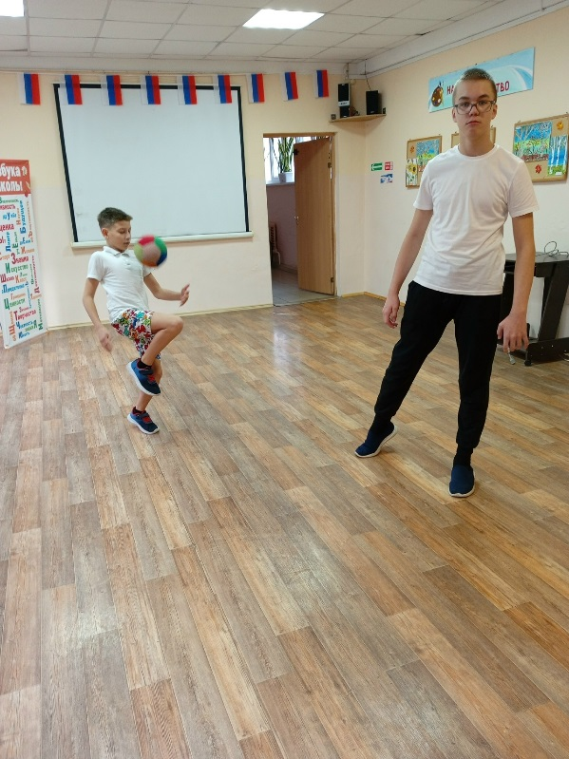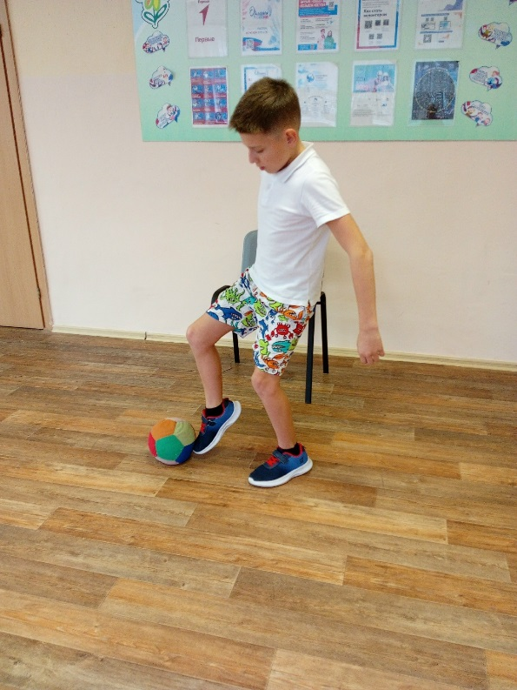

В здоровом теле – здоровый дух!

